Нанесенные титаноценовые катализаторы в (со)полимеризации этилена
Садртдинова Г.И.^{1,2}
Студентка, 4 курс бакалавриата
¹Национальный исследовательский университет «Высшая школа экономики», факультет химии, Москва, Россия
²Институт нефтехимического синтеза им. А. В. Топчиева РАН, Москва, Россия
E-mail: sadrtdinova2001@bk.ru
Линейный полиэтилен низкой плотности (ЛПЭНП) представляет собой сополимер этилена с небольшими количествами α-олефинов (бутен-1, гексен-1, октен-1). Промышленное производство ЛПЭНП основано на использовании гетерогенных катализаторов Циглера-Натта или нанесённых одноцентровых металлоценов при постоянной концентрации α-олефина [1]. Последнее зачастую не соблюдается в лабораторной практике, что может искажать результаты предварительных испытаний каталитических систем. Перспективным направлением является разработка тандемных технологий производства ЛПЭНП, основанных на использовании только этилена в качестве сырья. Для генерации α-олефинов in situ возможно применение катализаторов олигомеризации этилена – Cr-PNP и его аналогов (Рис. 1А).
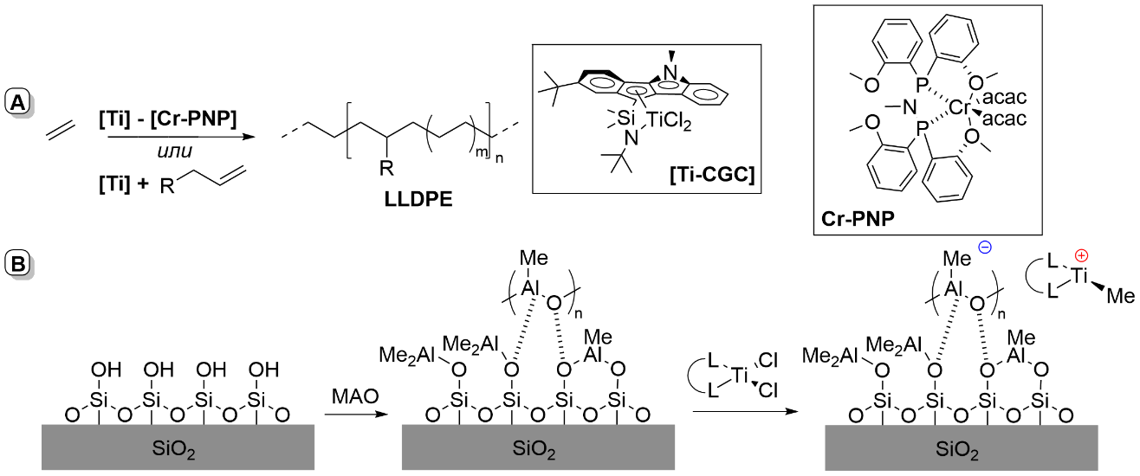

Рис. 1. Тандемная реакция получения LLDPE (А), схема приготовления нанесенного катализатора (В)
Целью нашего исследования являлась разработка двухкомпонентной каталитической системы на основе комплексов титана и хрома для имитации газофазного процесса получения ЛПЭНП в лабораторных условиях.
В ходе работы изучено взаимодействие силикагеля с метилалюмоксаном для приготовления основы суппортированных катализаторов. Разработаны суппортированные катализаторы полимеризации этилена на основе Ti-CGC. Для них показана возможность получения ЛПЭНП путем генерации α-олефинов в присутствии нанесенного комплекса Cr-PNP. Внедрение α-олефинов подтверждено методами ПТР, ДСК и ¹³С ЯМР-спектроскопии.
Работа выполнена при поддержке Российского научного фонда, грант 21-73-30010.
Литература
1. Nifant’ev I.E., Vinogradov A.A., Vinogradov A.A., Sadrtdinova G.I., Komarov P.D., Minyaev M.E., Ilyin S.O., Kiselev A.V., Samurganova T.I., Ivchenko P.V. Synthesis, molecular structure and catalytic performance of heterocycle-fused cyclopentadienyl-amido CGC of Ti (IV) in ethylene (co)polymerization: The formation and precision rheometry of long-chain branched polyethylenes. // Eur. Polym. J. 2022. Vol. 176. 111397.

